1. Giriş ve Proje Vizyonu

Bu çalışma, Necmettin Erbakan Üniversitesi Yönetim Bilişim Sistemleri bölümündeki lisans eğitimim süresince gerçekleştirdiğim zorunlu staj programı kapsamında geliştirilmiştir. Proje, modern bir kütüphanenin ihtiyaç duyabileceği tüm dijital süreçleri (kitap takibi, rezervasyon ve ceza yönetimi) tek bir merkezi yapıda birleştirmeyi hedefler.
Projenin Temel Amacı
Sadece fiziksel kitapların kaydını tutmak değil; kullanıcıların kütüphane içindeki çalışma alanlarını (masa ve odalar) rezerve edebildiği, grup çalışmalarını koordine edebildiği ve tüm bu süreçlerin bir Admin Paneli üzerinden denetlenebildiği interaktif bir ekosistem oluşturmaktır.
Kullanılan Teknolojiler (Full-Stack Mimari)
Proje, Full-Stack bir mimariyle, üç ana kolda inşa edilmiştir:
- Backend (Sunucu Katmanı): Projenin kalbi, Java dili ve Spring Boot framework'ü kullanılarak geliştirilmiştir. Veri tutarlılığı ve ilişkisel modelleme için SQL tabanlı bir veritabanı mimarisi kurgulanmıştır.
- Web Frontend: Kullanıcıların ve yöneticilerin tarayıcı üzerinden sisteme erişebilmesi için dinamik, hızlı ve modern bir React arayüzü geliştirilmiştir.
- Mobil Frontend: Kütüphane deneyimini taşınabilir hale getirmek, QR/Barkod gibi mobil özellikleri desteklemek amacıyla Flutter framework'ü ile Android işletim sistemine özel bir mobil uygulama hazırlanmıştır.

Kütüphane Otomasyon Sistemi Sunumu
Merhaba, bu dosyada hazırladığım kütüphane projesinin hem web (yönetim) hem de mobil (kullanıcı) tarafta nasıl çalıştığını adım adım göreceğiz. Bir kullanıcının sistemi nasıl kullandığını hazırladığım ekran görüntüleri üzerinden beraber inceleyelim.

1. Adım: Üyeliğimizi Oluşturuyoruz
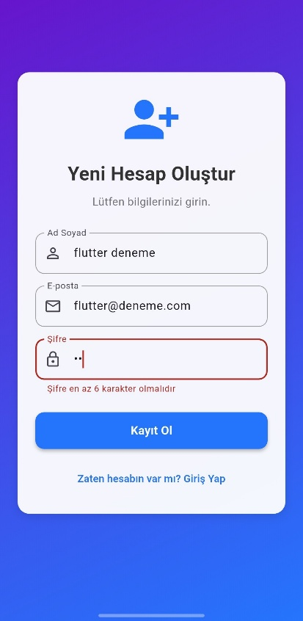
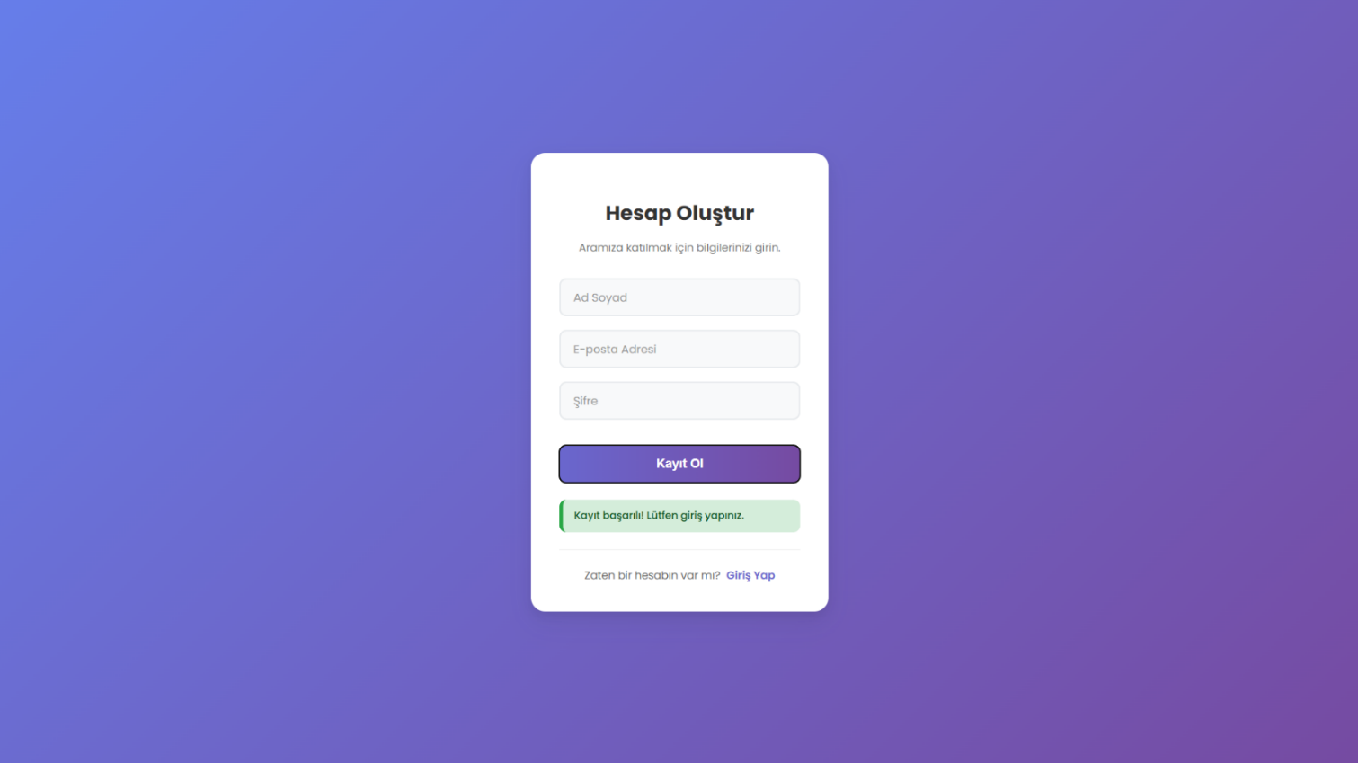
Uygulamayı kullanmaya başlamak için öncelikle kayıt ekranından bilgilerimizi girerek hesabımızı oluşturuyoruz. Sistem, girdiğimiz bilgilerin güvenliğini (örneğin şifre uzunluğunu) anlık olarak kontrol ediyor ve her şey uygunsa bizi başarıyla kaydediyor.

2. Adım: Sisteme Güvenle Giriş Yapıyoruz
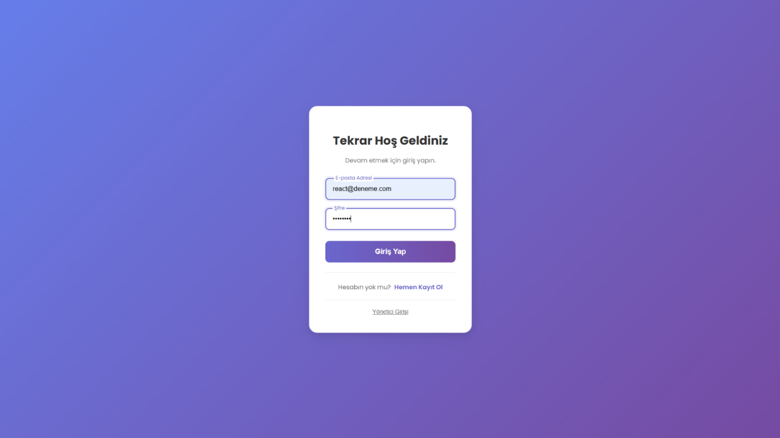
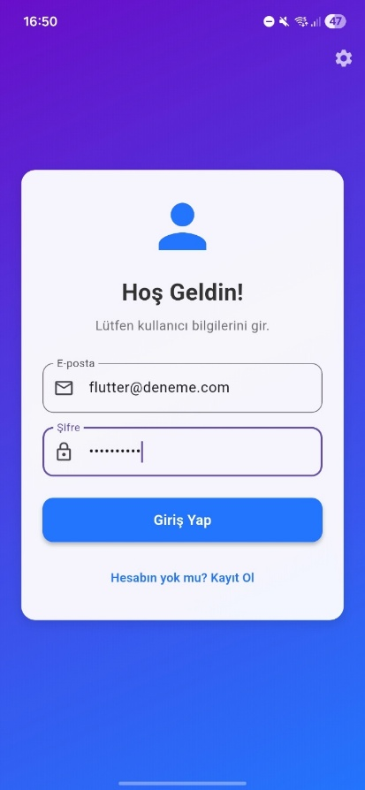
Hesabımızı oluşturduktan sonra giriş ekranına yönlendiriliyoruz. Belirlediğimiz e-posta ve şifremizle sisteme giriş yapabiliyoruz. Giriş yaptıktan sonra sistem bizi tanıyor ve sahip olduğumuz yetkiye göre (Kullanıcı veya Yönetici) bizi doğru sayfaya ulaştırıyor.
3. Adım: Kullanıcı Ana Ekranı (Dashboard)
Giriş yaptıktan sonra bizi karşılayan bu bölüm, sistemin ana ekranıdır. Burada tüm süreçlerimizi tek bir noktadan pratik bir şekilde yönetebiliyoruz.
- Aktif İşlemler: Kullanıcı, o an üzerindeki aktif kitap ödünçlerini veya güncel masa rezervasyonlarını bu alanda görebilir.
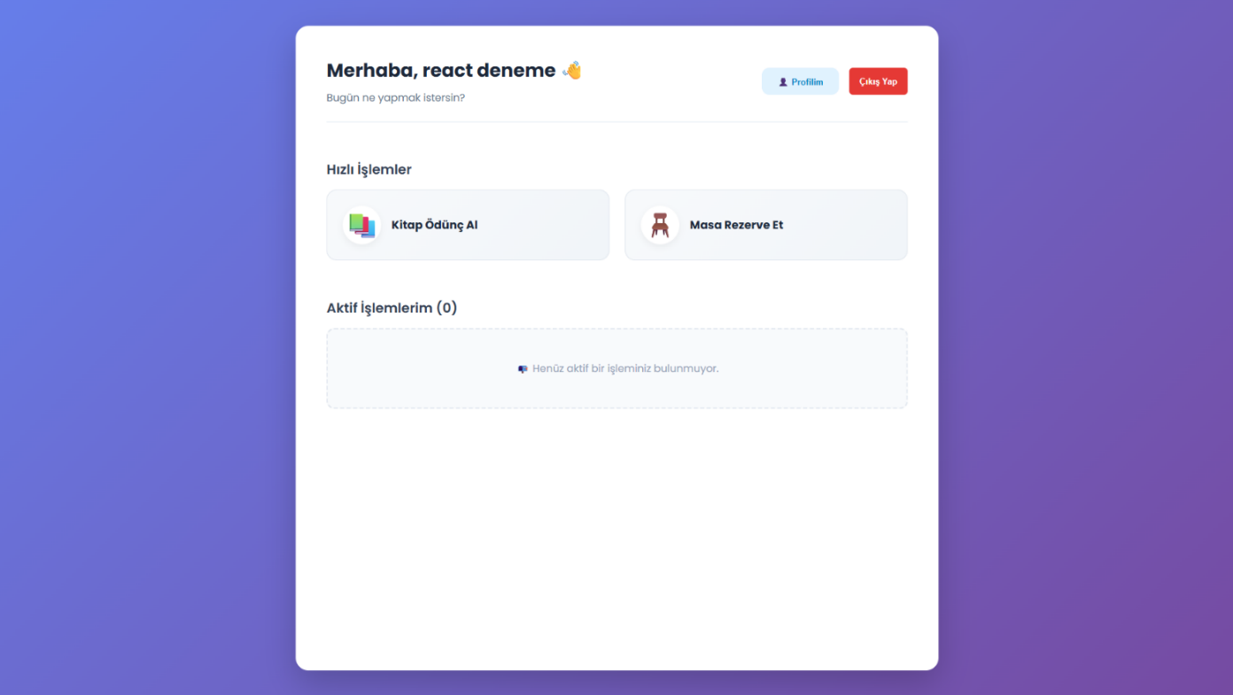
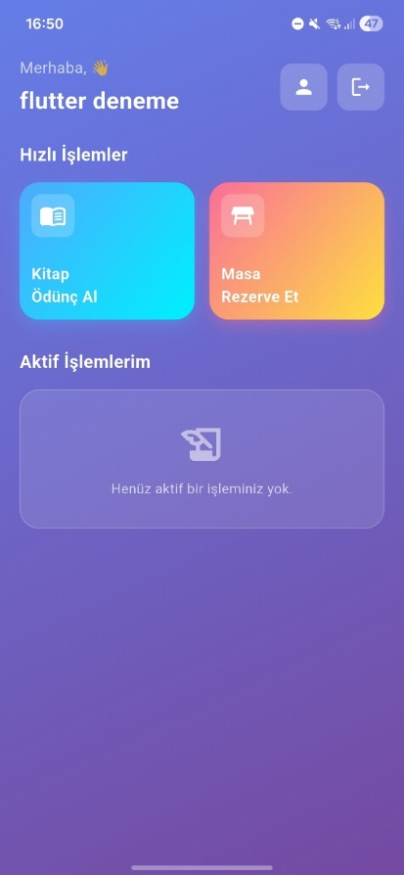
- Sayfalar Arası Geçiş: "Profilim", "Kitap Ödünç Al" veya "Masa Rezervasyonu" gibi temel sayfalara bu ekran üzerindeki menüler aracılığıyla hızlıca geçiş yapabiliyoruz.

4. Adım: Kütüphane Arşivi ve Arama İşlemi
Bu ekranda kütüphanemizde bulunan tüm kitapları listeleyebiliyoruz.
- Arama ve Filtreleme: Arama çubuğunu kullanarak kitap adına, yazara veya kategoriye göre hızlıca arama yapabiliyoruz.
- Stok Durumu: Her kitabın toplam stok sayısını ve o an kütüphanede kaç tane müsait (alınabilir) adet olduğunu görebiliyoruz.
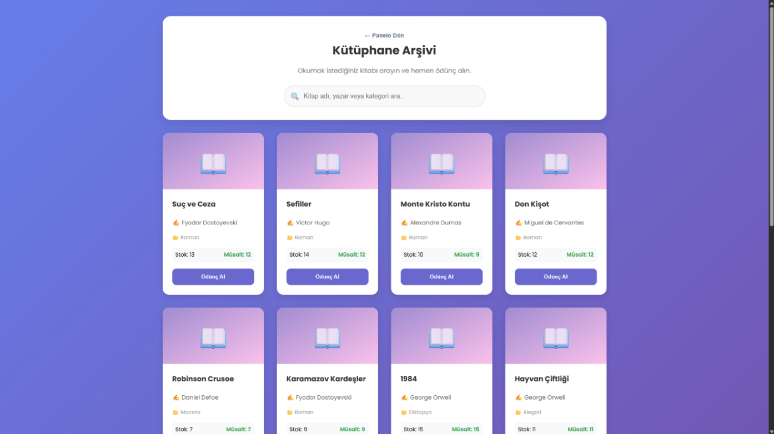
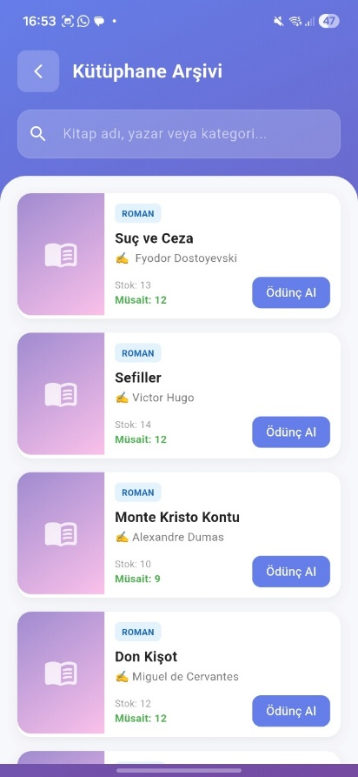
- Ödünç Alma Başlatma: Okumak istediğimiz kitabı seçtikten sonra "Ödünç Al" butonuna basarak süreci başlatıyoruz. Eğer kitap stokta yoksa buton otomatik olarak pasif hale geliyor.

5. Adım: Kitap Ödünç Alma ve Fiziksel Rezervasyon
Bu ekranda, seçtiğimiz kitabı hangi tarihler arasında kullanacağımızı belirliyoruz.
- Tarih Seçimi: Kitabı kütüphaneden teslim alacağımız ve geri getireceğimiz tarihleri takvim üzerinden seçebiliyoruz.
- Fiziksel Rezervasyon Mantığı: Bu ödünç isteğini sistem üzerinden önceden iletme sebebimiz, kütüphaneye gittiğimizde ilgili kitabın fiziksel olarak adımıza ayrılmış ve hazır olmasını sağlamaktır.
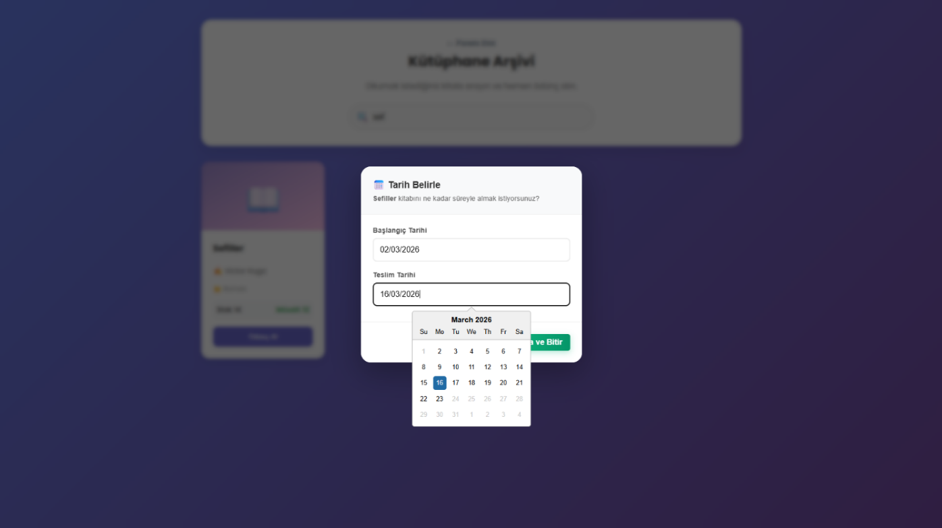
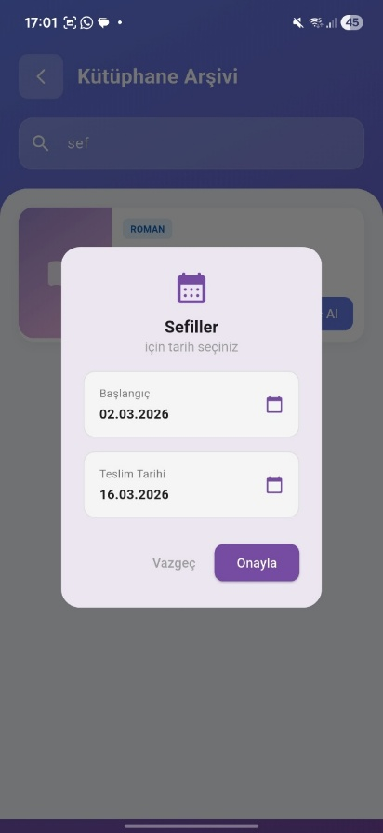
- İşlemi Onaylama: Tarihleri belirledikten sonra "Onayla" butonuna basarak talebimizi kütüphane yönetimine iletiyoruz.

6. Adım: Ödünç Talebi Durum Takibi (Onay Bekliyor)
Talebi gönderdikten sonra, ana ekrandaki "Aktif İşlemlerim" kısmında kitabın durumunu takip edebiliyoruz.
- Onay Bekliyor: Kütüphaneye gidip kitabı fiziksel olarak teslim alana kadar işlemimiz "Onay Bekliyor ⏳" durumunda kalır. Bu sayede kitabın bizim adımıza ayırtıldığını teyit edebiliyoruz.
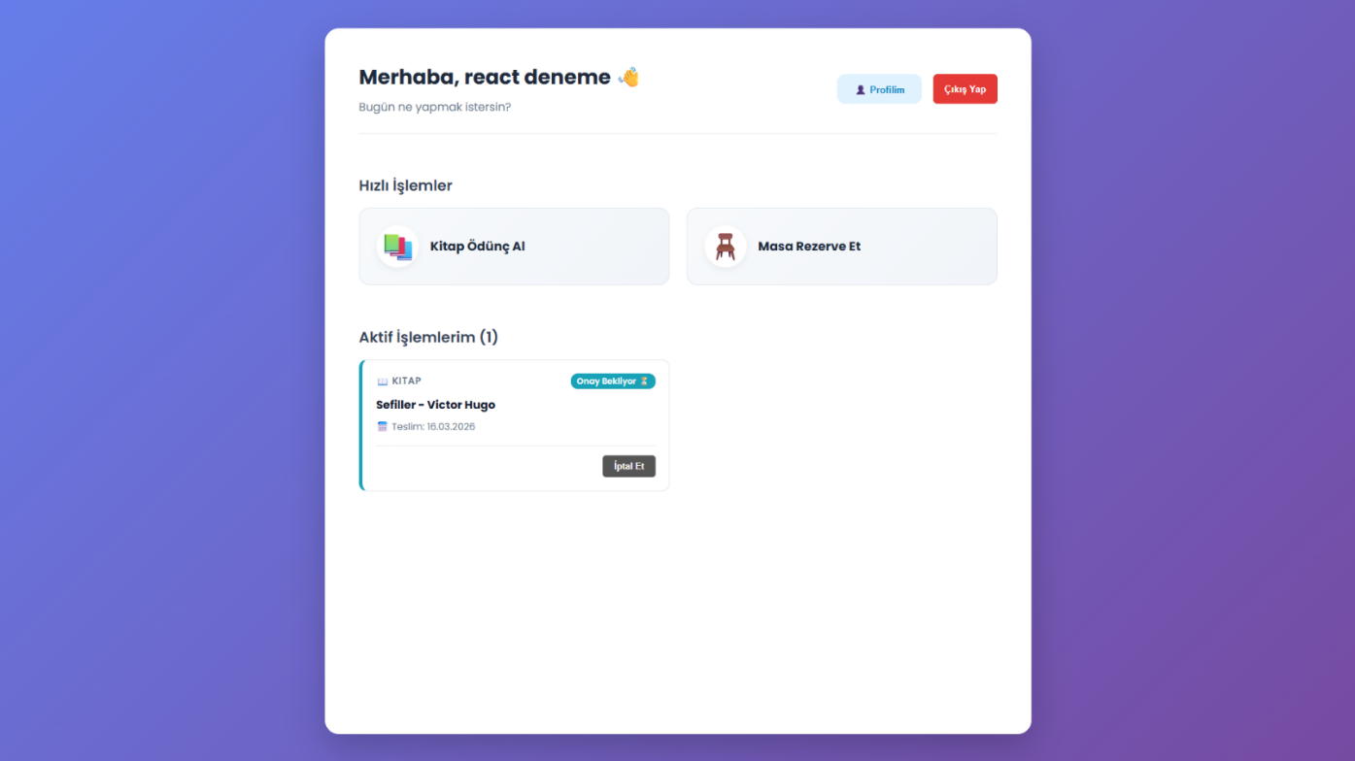
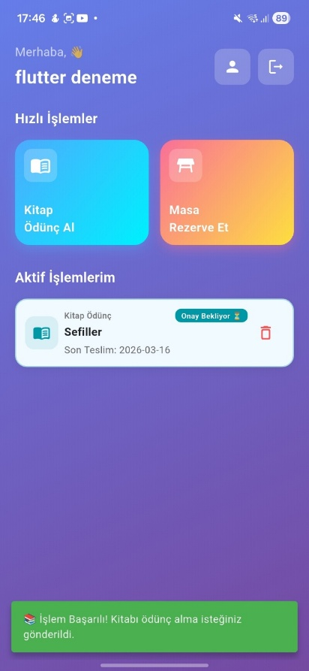
- İptal Etme: Eğer kitabı almaktan vazgeçersek, onay gelmeden önce bu ekran üzerinden talebimizi iptal edebiliyoruz.

7. Adım: Talebin Onaylanması ve Aktif Kullanım
Kütüphane personeli kitabı bize fiziksel olarak teslim edip sistemden onay verdiğinde, işlemin durumu güncellenir.
- Aktif Durum: Onay işleminden sonra "Onay Bekliyor" yazısı kalkar ve kitap üzerimizde "Aktif" (veya teslim tarihli) olarak görünmeye başlar.
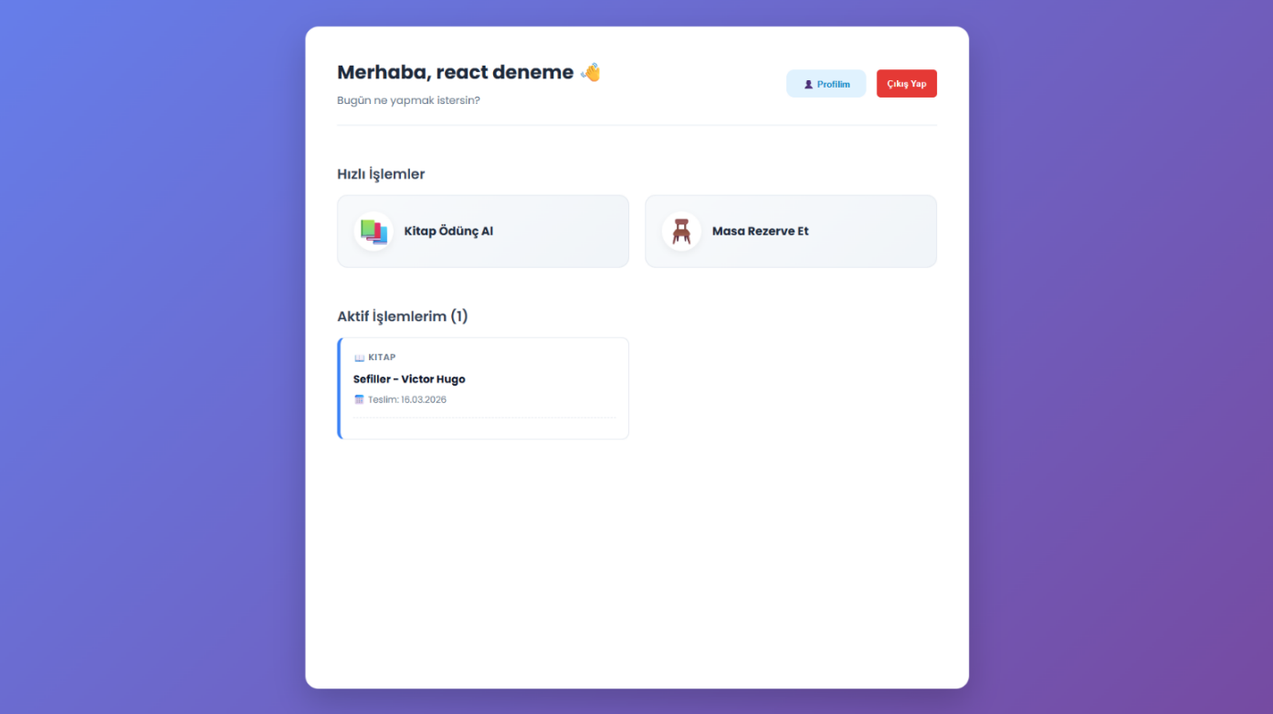
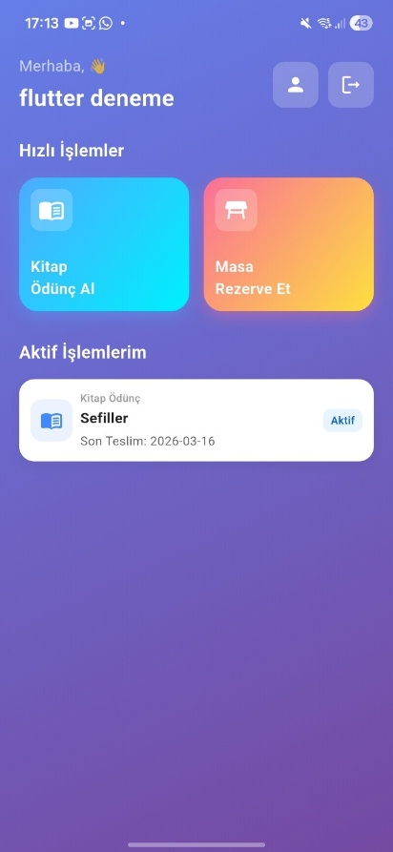
- Süre Takibi: Bu aşamadan sonra kitabın son teslim tarihini ana ekran üzerinden takip ederek iade sürecini yönetebiliyoruz.

8. Adım: Yönetim Paneli ve Admin Yetkileri
Kütüphanenin tüm arka plan işleyişini bu panel üzerinden yönetiyoruz. Sistemin giriş yapısı platformlara göre farklılık gösteriyor.
- Giriş ve Yönlendirme: Mobil uygulamada admin ve kullanıcılar aynı giriş ekranını kullanıyor; sistem, giriş yapan kişinin rolünü otomatik olarak algılayıp ilgili sayfaya yönlendiriyor. Web tarafında ise admin ve kullanıcı için ayrı giriş panelleri bulunuyor.
- Geniş Yönetim Yetkileri: Admin panelinden kütüphane ekosistemindeki her noktaya müdahale edebiliyoruz:
  - Ceza Yönetimi: Kullanıcıların ceza durumlarını sorgulayabiliyor ve gerekirse cezalarını kaldırabiliyoruz.
  - Envanter Kontrolü: Kitap bilgilerini düzenleyebiliyor, sisteme yeni kitaplar ekleyebiliyor veya mevcut olanları çıkarabiliyoruz.
  - İade ve Rezervasyon Takibi: Kullanıcıların elindeki kitapları görebiliyor, iadelerini alabiliyor ve rezerve edilen masaları izleyip gerektiğinde bu rezervasyonları iptal edebiliyoruz.
- Ödünç Taleplerinin Onaylanması: Bu adımda, panelin sağ üst köşesinde yer alan "Bekleyen Kitap Talepleri" kısmına odaklanıyoruz. Kullanıcıların gönderdiği ödünç alma isteklerini buradan onaylayarak veya reddederek süreci yönetiyoruz.
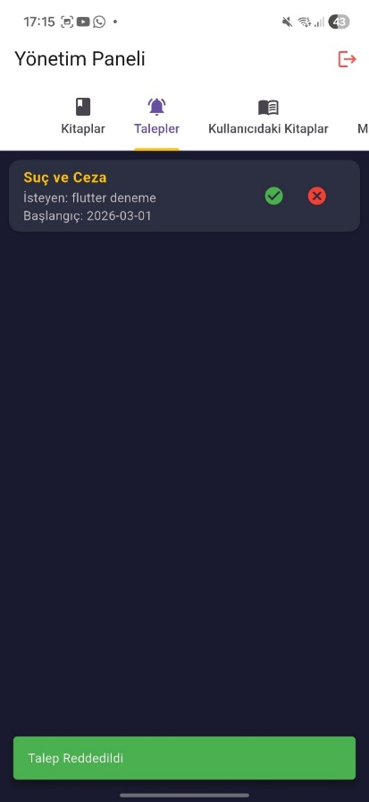
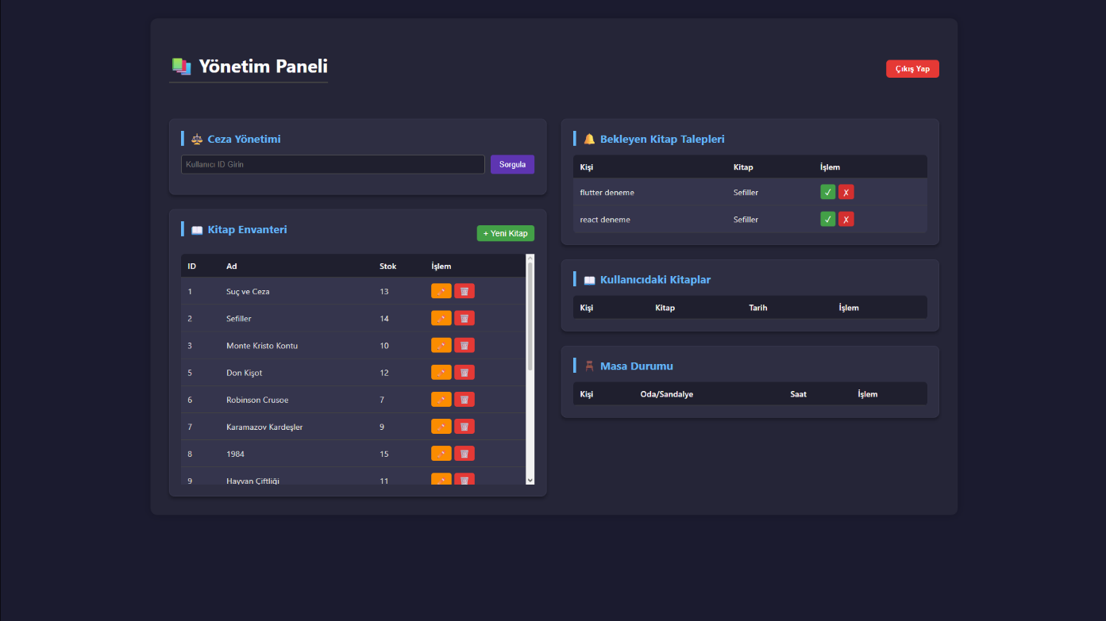

9. Adım: Masa Rezervasyonu ve Koltuk Seçimi
Kütüphane içerisinde çalışmak istediğimiz alanı bu ekran üzerinden belirliyoruz.
- Filtreleme: Rezervasyon yapmadan önce "Tarih", "Çalışma Odası" ve "Seans" (saat aralığı) seçimlerini yapıyoruz. Sistem, seçtiğimiz kriterlere göre masaların anlık doluluk durumunu harita üzerinde güncelliyor.
- Koltuk Seçimi: Harita üzerinde boş olan (beyaz renkli) sandalyelerden istediğimizi seçebiliyoruz. Başka bir kullanıcı tarafından rezerve edilmiş sandalyeler kırmızı renkte görünüyor ve seçilemiyor.
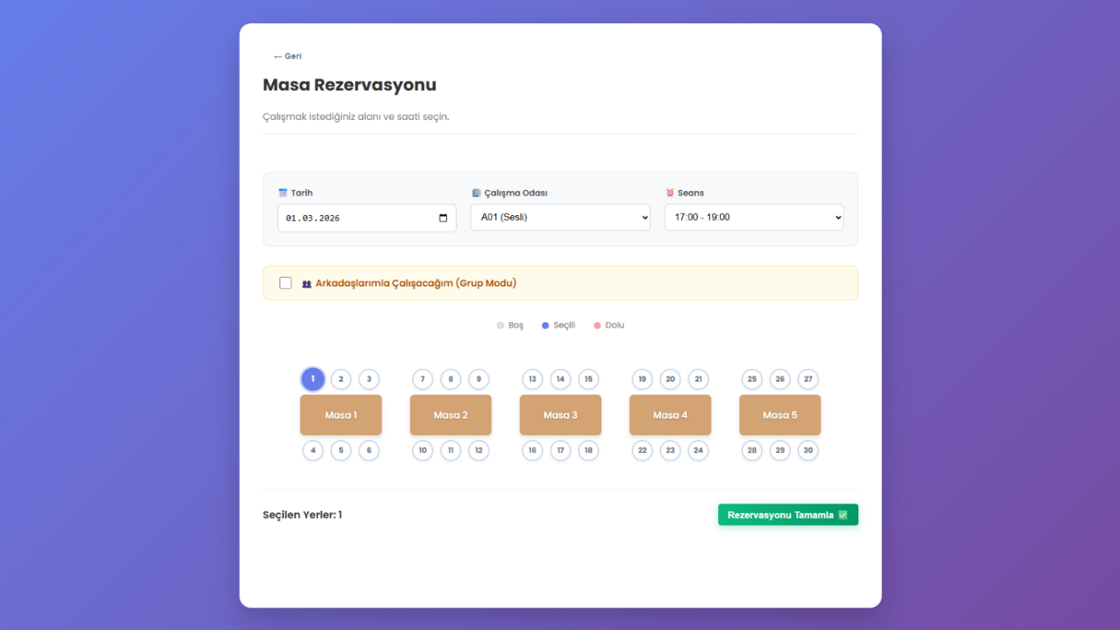
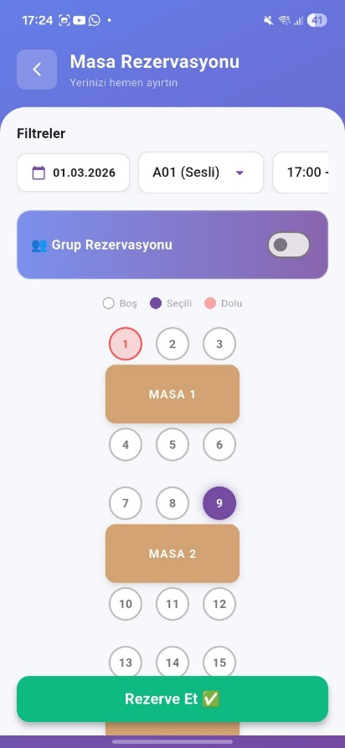
- İşlemi Tamamlama: Sandalye seçimini yaptıktan sonra "Rezervasyonu Tamamla" butonuna basarak ilgili saat aralığı için yerimizi ayırtmış oluyoruz.

10. Adım: Rezervasyon Takibi, QR Sistemi ve Ceza Mantığı
Yaptığımız masa rezervasyonlarını ana ekran üzerindeki "Aktif İşlemlerim" bölümünden takip edebiliyoruz.
- İptal Seçeneği: İstersek ana ekran üzerinden rezervasyonumuzu tek tıkla iptal edebiliyoruz.
- Mobil QR Sistemi: Mobil uygulamada rezervasyonun yanında bir QR kodu simgesi bulunuyor. Kütüphaneye gidip masamıza oturduğumuzda bu kodu okutarak rezervasyona geldiğimizi sisteme onaylatıyoruz.
- Masa Rezervasyon Cezası: Yaptığı rezervasyona katılmayan yani QR kodunu okutmayan kullanıcılar sistem tarafından ceza puanı alıyor.
- Kitap İade Cezası: Ceza sistemi kitap ödünçleri için de geçerlidir. İade tarihi geçtiği halde kitabı teslim etmeyen kullanıcılara ceza puanı veriliyor.
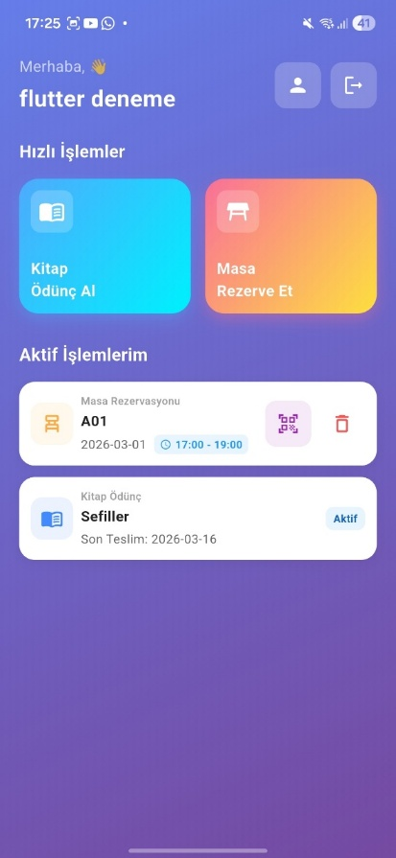
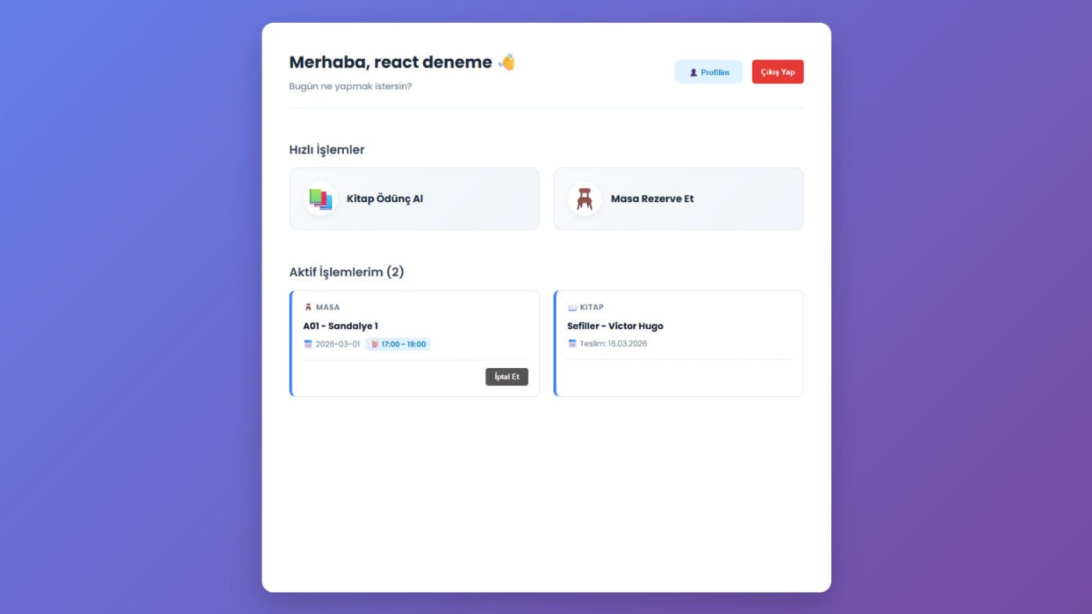
- Kısıtlama: Belirli bir ceza puanına ulaşan kullanıcılar, kütüphane içerisinde (kitap ödünç alma, masa rezervasyonu) bir süre işlem yapamıyor.

11. Adım: QR Kod ile Giriş ve Rezervasyon Onayı
Rezervasyon yaptığımız masamıza geldiğimizde, yaptığımız rezervasyonu mobil uygulama üzerinden doğrulamamız gerekiyor.
- Kamera ile Okutma: Mobil ana ekrandaki QR butonuna tıkladığımızda telefonumuzun kamerası açılıyor ve masada bulunan QR kodunu okutuyoruz.
- Giriş Onayı: Kod başarıyla okunduğunda sistem bizi tanıyor ve "Hoşgeldiniz! Girişiniz onaylandı." mesajıyla bilgilendiriyor.
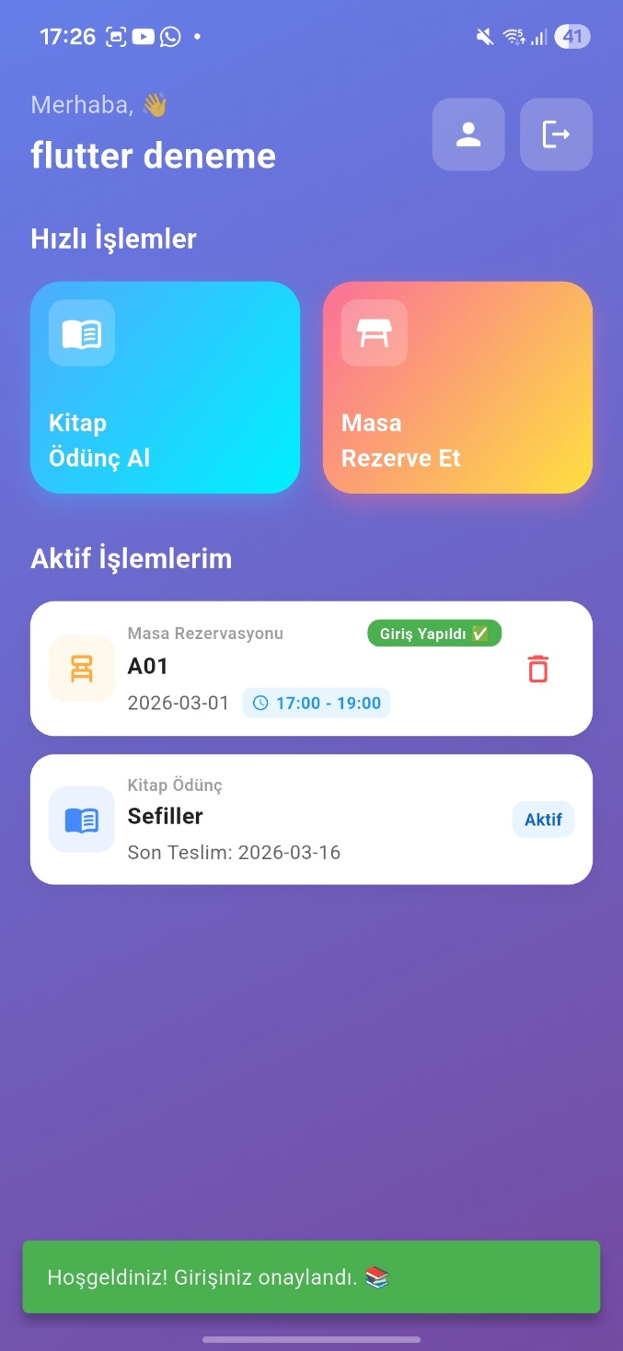
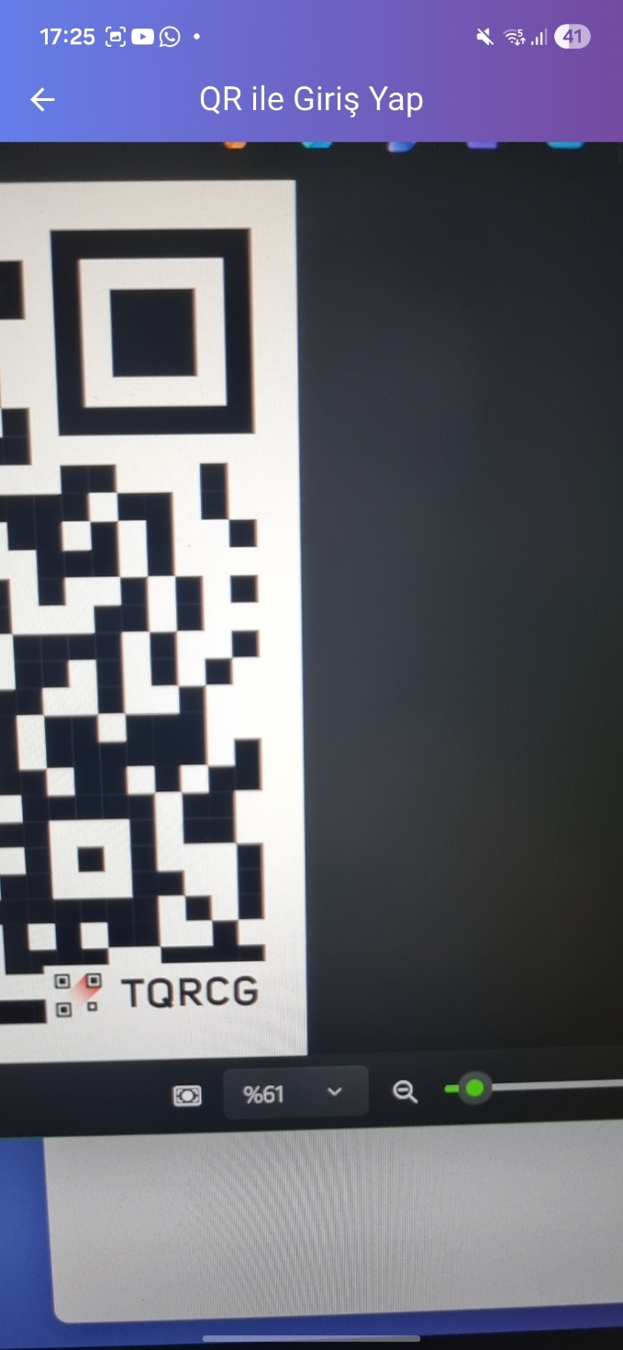
- Durum Güncellemesi: Onay işleminden sonra ana ekrandaki rezervasyon bilgimiz otomatik olarak "Giriş Yapıldı ✅" şeklinde güncelleniyor. Bu sayede ceza almadan çalışma alanımızı kullanmaya başlayabiliyoruz.

12. Adım: Grup Rezervasyonu ve Arkadaş Davet Sistemi
Kütüphanede arkadaş grubumuzla birlikte çalışmak istediğimizde "Grup Modu" özelliğini kullanabiliyoruz.
- Kişi Sayısı ve Seçim: Grup rezervasyonu seçeneğiyle tek seferde 6 kişiye kadar yer ayırtabiliyoruz. Kişi sayısını belirledikten sonra haritadan uygun sandalyeleri seçiyoruz.
- Arkadaş Davet Etme: Rezervasyona dahil edeceğimiz arkadaşlarımızın sisteme kayıtlı e-posta adreslerini ilgili alana giriyoruz.
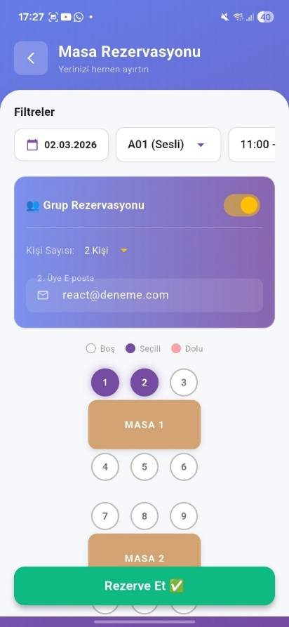
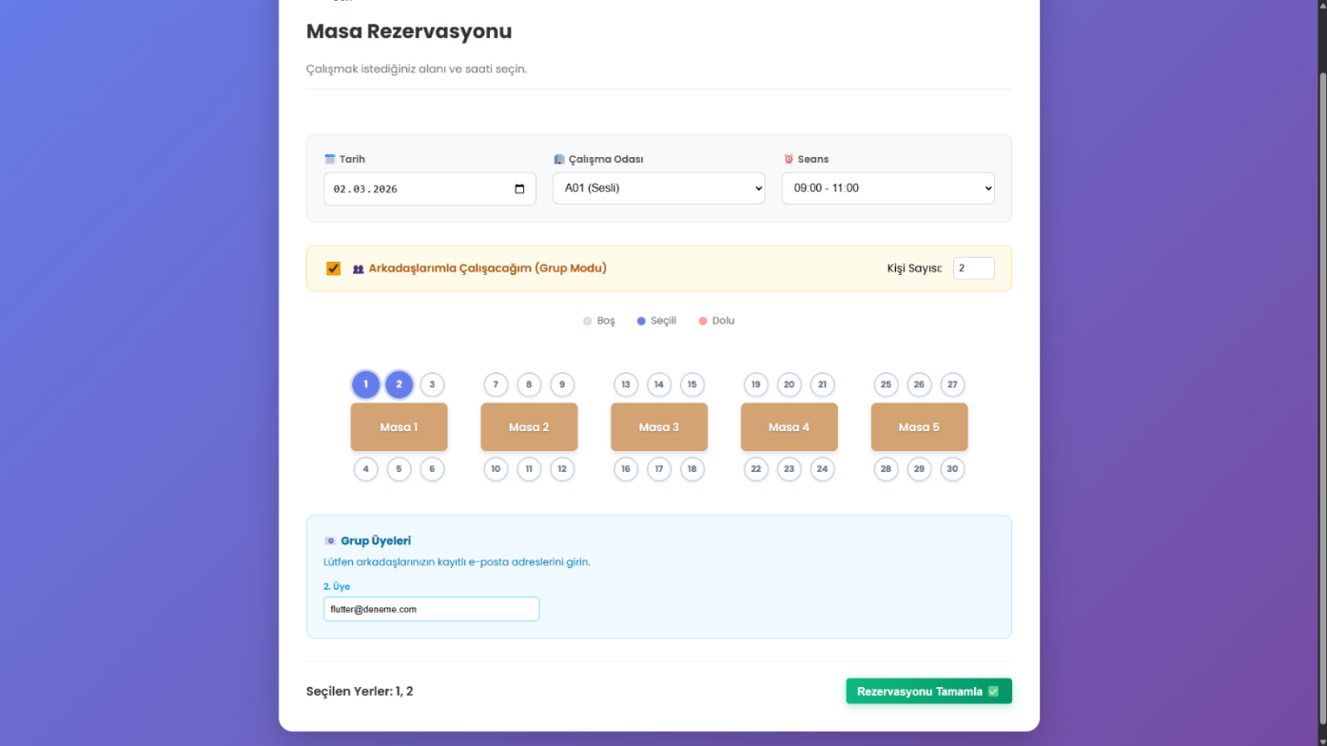
- Onay Süreci: Rezervasyonu tamamladığımızda, işlemi başlatan kullanıcının rezervasyonu direkt olarak aktifleşiyor. Ancak davet edilen arkadaşların kendi hesaplarına girerek bu daveti onaylaması veya reddetmesi gerekiyor.

13. Adım: Grup Rezervasyonu Daveti ve Onay Süreci
Bir kullanıcı tarafından grup rezervasyonuna dahil edilen arkadaşları, kendi ana sayfalarında bu daveti bir işlem kartı olarak görürler.
- Davet Bildirimi: Davet edilen kişinin ana ekranında, ilgili masa ve saat bilgileriyle birlikte "Davet Bekliyor 📩" etiketi belirir.
- Kabul veya Red: Kullanıcı, bu kart üzerinde yer alan "Kabul Et" butonuna basarak gruba dahil olabilir veya "Reddet" butonuyla daveti geri çevirebilir.
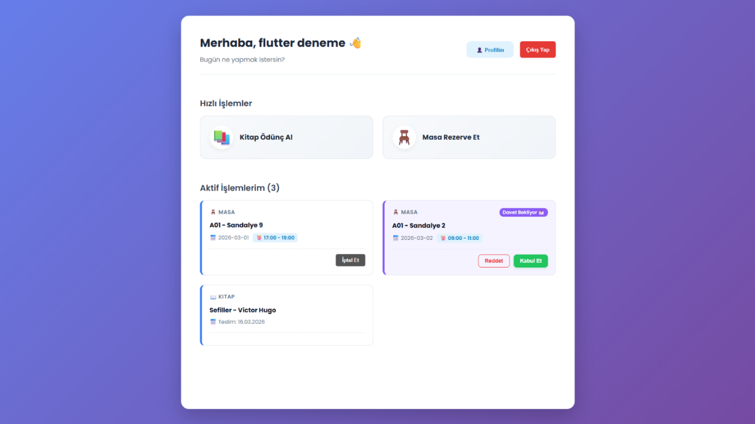
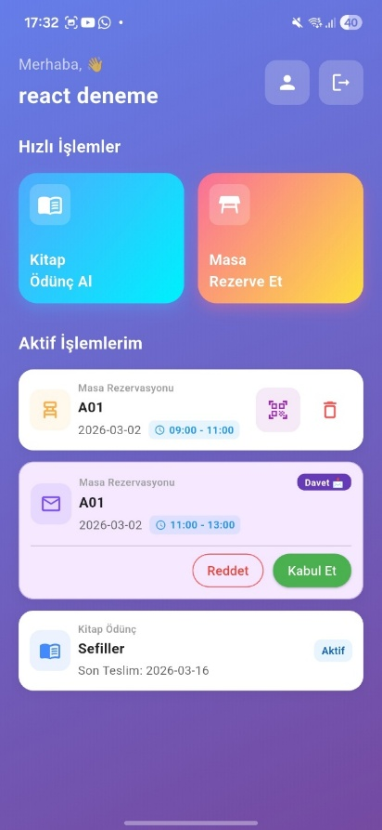
- Durum Güncellemesi: Kullanıcı daveti kabul ettiği anda rezervasyonu aktif hale gelir.

14. Adım: Profil Bilgileri Güncelleme
Kullanıcılar sisteme kayıtlı olan kişisel bilgilerini bu ekran üzerinden istedikleri zaman güncelleyebiliyor.
- Bilgi Güncelleme: Ad soyad gibi temel kullanıcı bilgilerini değiştirebiliyoruz.
- Şifre Değişikliği: Mevcut şifremizi yenisiyle değiştirebiliyoruz. Eğer şifre değişikliği yapılmayacaksa bu alanlar boş bırakılarak sadece diğer bilgiler güncellenebilir.
- Kayıt İşlemi: Gerekli düzenlemeleri yaptıktan sonra "Değişiklikleri Kaydet" butonu ile yeni bilgileri sisteme yansıtıyoruz.
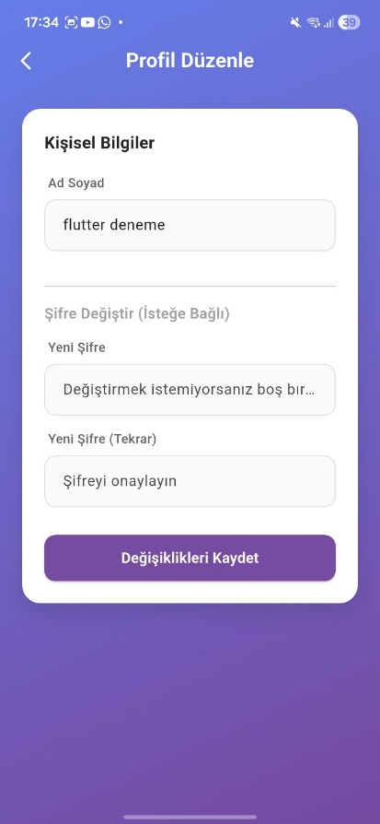
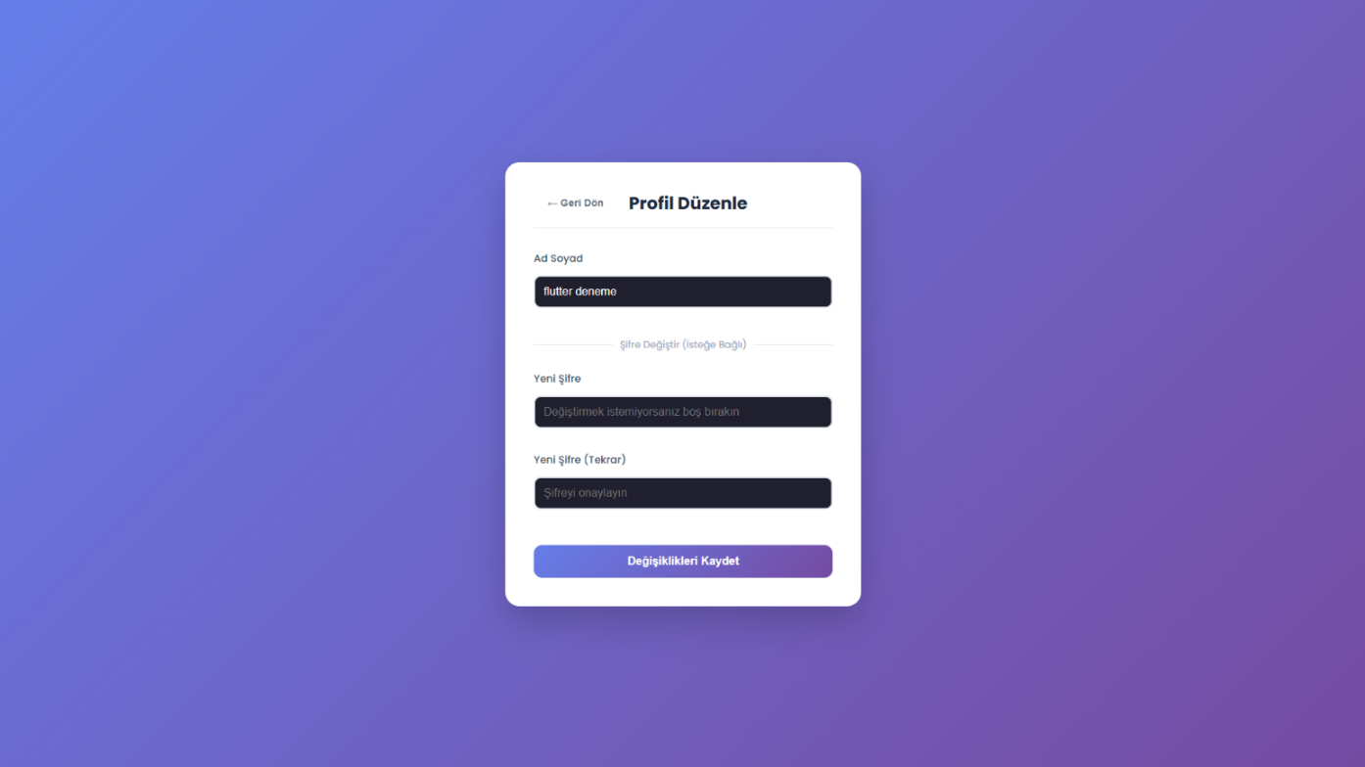

15. Adım: Ceza Sistemi ve İşlem Kısıtlaması
Kütüphane kurallarına uyulmadığı durumlarda (kitap iadesinin gecikmesi veya rezervasyona gelinmemesi gibi) sistem kullanıcıya otomatik olarak kısıtlama getiriyor.
- Kısıtlama Uyarısı: Cezalı duruma düşen kullanıcının ana ekranında kırmızı bir uyarı bandı beliriyor. Bu alanda cezanın tam olarak hangi tarihte biteceği açıkça görülüyor.
- İşlem Engelleme: Ceza süresi boyunca "Kitap Ödünç Al" ve "Masa Rezerve Et" gibi temel işlem butonları pasif (gri) hale geliyor. Kullanıcı, ceza süresi dolana kadar kütüphane hizmetlerini kullanamıyor.
- Otomatik Kontrol: Ceza süresi bittiğinde kısıtlama sistem tarafından otomatik olarak kaldırılıyor ve butonlar tekrar aktif hale geliyor.
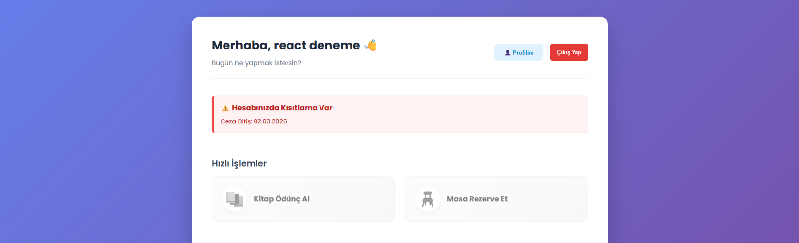

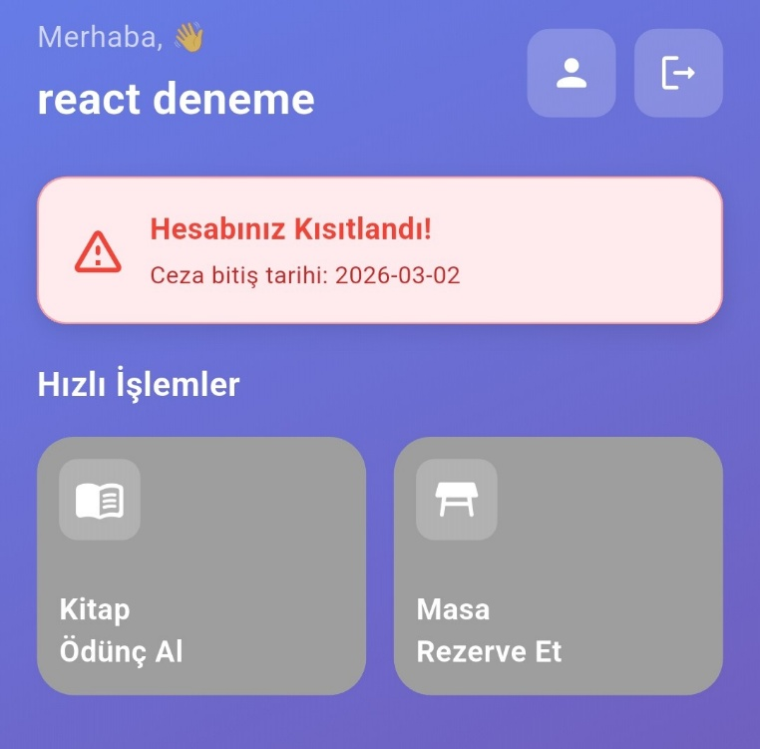

16. Adım: Admin Tarafından Ceza Yönetimi ve Kaldırma İşlemi
Admin paneli üzerinden cezalı kullanıcıları kontrol edebiliyor ve kısıtlamalarına müdahale edebiliyoruz.
- Kullanıcı Sorgulama: Kullanıcı ID'sini girerek ilgili kişinin güncel ceza durumunu anlık olarak sorgulayabiliyoruz.
- Ceza Detaylarını Görüntüleme: Sorgulama sonucunda kullanıcının "CEZALI" durumunu ve cezasının normal şartlarda ne zaman biteceğini görebiliyoruz.
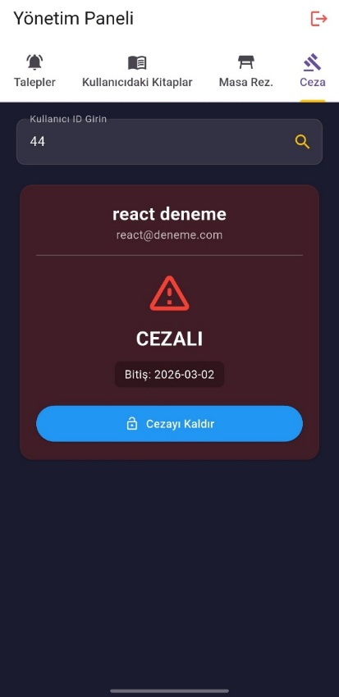
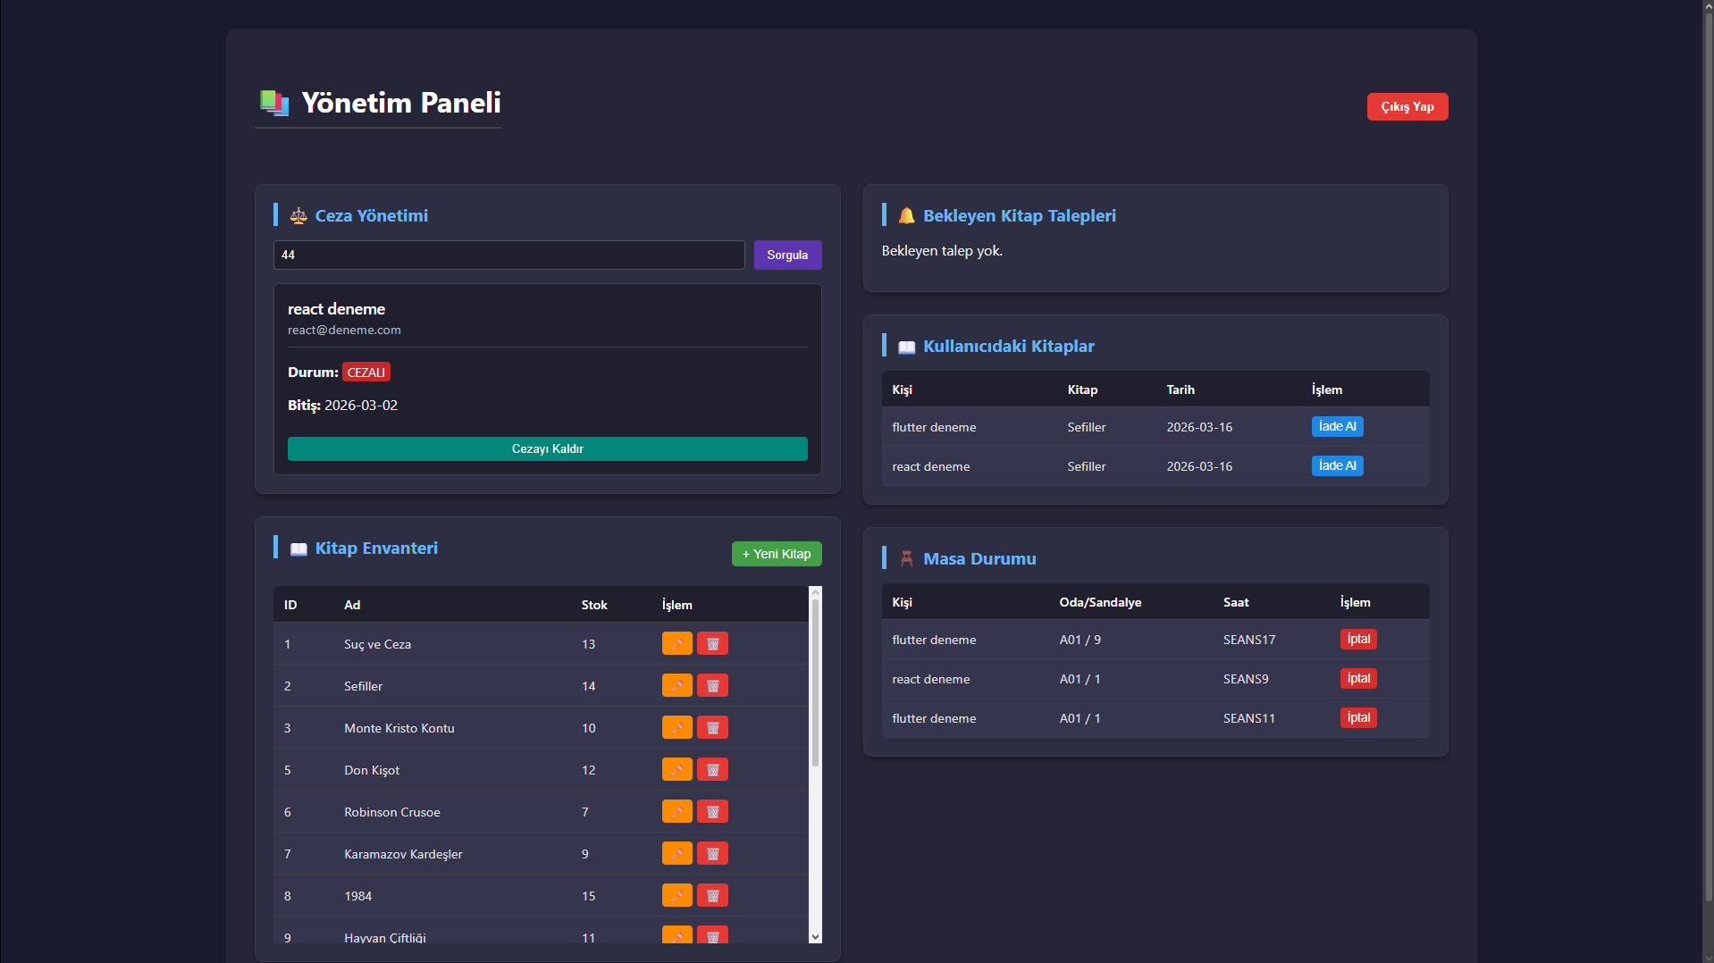
- Cezayı Manuel Kaldırma: "Cezayı Kaldır" butonu sayesinde, ceza süresinin dolmasını beklemeden bir kullanıcının kısıtlamasını manuel olarak kaldırabiliyoruz. Bu işlem yapıldığı anda kullanıcının kısıtlaması kalkıyor ve sistemdeki tüm yetkileri tekrar aktif hale geliyor.

